**个人音乐网站**

**授课教师： 逯畅**

**专业（方向）: PHP**

**班 级： 13140A03**

**学 号： 1314010624**

**姓 名： 许磊**

**成 绩：**

# 1.引言

## 编写目的

本需求文档说明描述了“个人音乐网站系统”项目的要求，作为系统设计、项目目标及项目验收的依据。需求分析详细描述了用户对功能的需求、对性能的需求以及对运行环境的需求。

## 适用范围

本文档主要涉及 “个人音乐网站系统” 的应用模型和功能需求描述。

## 背景

* 软件系统名称：个人音乐网站系统
* 开发者：许磊

## 需求分析

|  |  |  |
| --- | --- | --- |
| 任务 | 日期 | 状态 |
| 文档需求、数据库设计 | 2016.11.1 | 已完成 |
| 前台 | 2016.11.5 | 已完成 |
| 后台 | 2016.11.11 | 已完成 |

# 项目概述

## 目标

本系统第一期主要实现两部分功能：前台和后台管理

一、前台功能主要包括：用户登录注册模块、商城模块、招聘模块、排行榜模块、歌曲分类模块、在线听歌曲模块等。

二、后台管理：管理员登录、商品分类模块、商品模块管理、用户模块管理、订单管理、收货地址管理、歌曲分类模块、排行榜模块、友情链接模块等。

1、管理员模块：

管理员管理：添加管理员、管理员列表、编辑管理员信息、删除管理员。

2、商品分类模块：

分类管理：添加分类，分类列表、编辑分类、删除分类

3、商品管理模块：

商品模块管理：添加商品、商品列表、编辑商品、删除商品

4、用户模块管理：

用户模块管理：添加用户、用户列表、编辑用户、删除用户

5、订单管理

订单管理：订单列表、删除订单

1. 收货地址管理

收货地址管理:添加收货地址、删除收货地址、修改收货地址

1. 歌曲模块

歌曲的增删改查

1. 排行榜模块

排行榜的增删改查

1. 在线听歌模块

可以在线播放各个列表的歌曲

# 功能需求

## 网站前台

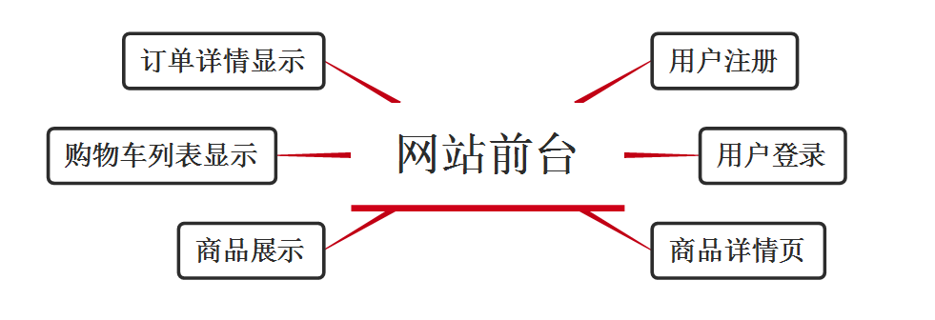

## 后台管理

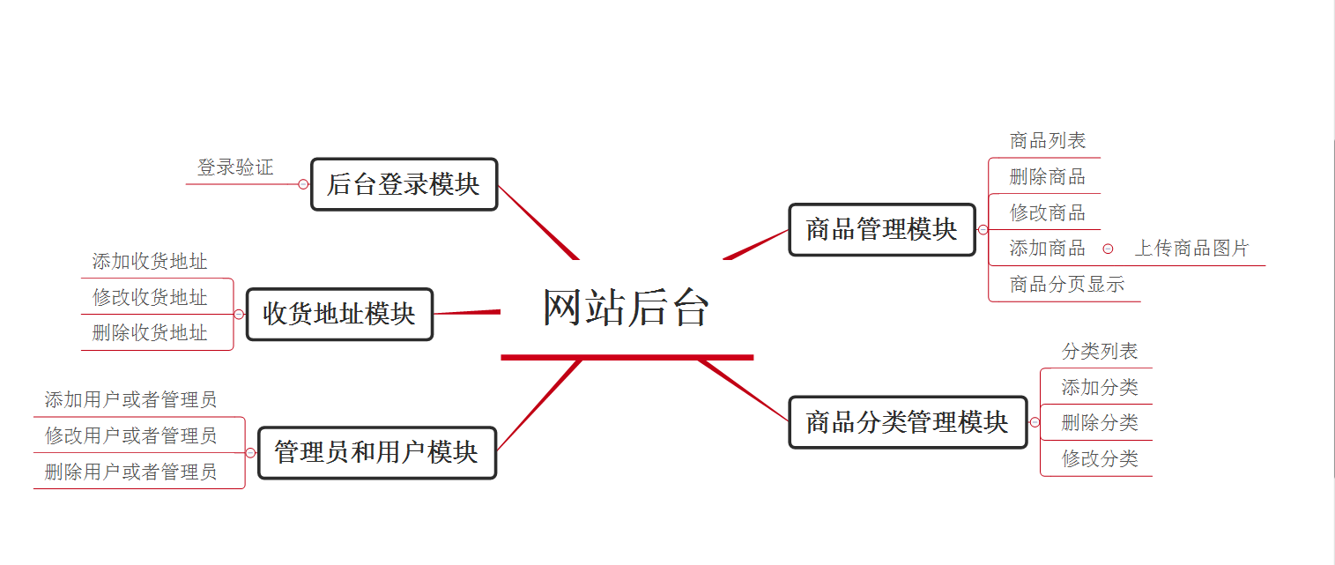

# 性能需求

## 数据精确度

1. 在执行数据的增加、删除、修改操作时，不允许因为程序原因导致操作失败。
2. 在执行数据增加时，不允许发生多增加或重复增加数据的情况。
3. 在执行数据删除时，不允许发生多删除数据的情况。
4. 在执行数据删除时，对有关联的数据要求删除完全，如不能删除，请给予提示。
5. 在执行数据修改时，也要求保持对应的准确性。

## 时间特性

1. 在管理员执行增加删除等操作时，数据库响应时间要求在2秒之内。
2. Web用户浏览时，页面响应时间要求在4秒之内。

## 支持软件

**客户端软件**

操作系统：Windows NT / 2000 / XP 、Liunx、UNIX.

浏览器：IE、FireFox、Chrome等

**服务器端软件**

操作系统：Windows NT / 2000 Server 或更高版本、Liunx、UNIX.

Web服务器：Apache2.2以上版本。

数据库产品：MYSQL5.5 以上版本。

服务器脚本：PHP5.5以上版本

# 详细设计

1. 数据库设计

数据字典:

### 1、购物车表 （cart）

|  |  |  |  |  |  |
| --- | --- | --- | --- | --- | --- |
| **字段名** | **数据类型** | **默认值** | **允许为空** | **自动递增** | **备注** |
| id | int(10) unsigned |  | NO | 是 | 购物车表主键 |
| goods_id | int(11) |  | YES |  | 商品ＩＤ |
| goods_name | varchar(255) |  | YES |  | 商品名字 |
| goods_pic | varchar(255) |  | YES |  | 商品图片 |
| goods_price | double |  | YES |  | 商品单价 |
| store_price | double |  | YES |  | 市场价格 |
| num | int(11) |  | YES |  | 购买数量 |
| amount | double |  | YES |  | 小计 |
| user_id | int(11) |  | YES |  | 关联的用户ＩＤ |
| count | int(20) |  | YES |  |  |

### 2、商品分类表 （category）

|  |  |  |  |  |  |
| --- | --- | --- | --- | --- | --- |
| **字段名** | **数据类型** | **默认值** | **允许为空** | **自动递增** | **备注** |
| id | int(10) unsigned |  | NO | 是 |  |
| category_name | varchar(255) |  | YES |  | 商品分类名 |
| pid | int(10) unsigned | 0 | NO |  | 父id（默认为0） |
| level | int(10) unsigned | 1 | NO |  | 分类级别（默认为第一层１，第二层为２，第三层为３．．．．） |

### 3、商品表 （goods）

|  |  |  |  |  |  |
| --- | --- | --- | --- | --- | --- |
| **字段名** | **数据类型** | **默认值** | **允许为空** | **自动递增** | **备注** |
| id | int(10) unsigned |  | NO | 是 | 商品主键 |
| goods_name | varchar(45) |  | YES |  | 商品名字 |
| goods_price | double |  | YES |  | 市场价格 |
| goods_pic | varchar(255) |  | YES |  | 商品图片 |
| count | int(20) |  | YES |  | 库存 |
| regtime | datetime | CURRENT_TIMESTAMP | NO |  | 上架时间 |
| store_price | int(20) |  | YES |  | 本店价格 |
| description | text |  | YES |  | 商品描述 |
| hits | int(30) | 0 | NO |  | 商品点击数 |
| category_id | int(20) unsigned |  | NO |  | 关联的商品分类ID |
| recommend | int(10) | 0 | NO |  | 店主推荐 |

### 4、订单表 （order）

|  |  |  |  |  |  |
| --- | --- | --- | --- | --- | --- |
| **字段名** | **数据类型** | **默认值** | **允许为空** | **自动递增** | **备注** |
| id | int(10) unsigned |  | NO | 是 | 排序主键 |
| order_id | bigint(30) |  | YES |  | 订单ID |
| order_time | datetime | CURRENT_TIMESTAMP | YES |  | 生成订单时间 |
| user_id | int(20) |  | YES |  | 用户ID |
| total | int(11) |  | NO |  | 订单总金额 |

### 5、商品订单表 （order_detail）

|  |  |  |  |  |  |
| --- | --- | --- | --- | --- | --- |
| **字段名** | **数据类型** | **默认值** | **允许为空** | **自动递增** | **备注** |
| id | int(10) unsigned |  | NO | 是 |  |
| order_id | bigint(30) |  | YES |  | 订单ＩＤ |
| goods_id | int(11) |  | YES |  | 商品ＩＤ |
| goods_name | varchar(45) |  | YES |  | 商品名称 |
| num | int(11) |  | YES |  | 购买数量 |
| total | double |  | YES |  | 订单总价 |
| store_price | double |  | YES |  | 商品出售价格 |
| user_id | int(11) |  | YES |  |  |
| order_time | datetime | CURRENT_TIMESTAMP | NO |  | 订单生成时间 |

### 6、用户表 （user）

|  |  |  |  |  |  |
| --- | --- | --- | --- | --- | --- |
| **字段名** | **数据类型** | **默认值** | **允许为空** | **自动递增** | **备注** |
| id | int(10) unsigned |  | NO | 是 | 用户ID主键 |
| account | varchar(255) |  | YES |  | 账号 |
| password | varchar(255) |  | YES |  | 密码 |
| sex | int(10) | 0 | YES |  | 性别 |
| pic | varchar(255) |  | YES |  | 头像 |
| birthday | varchar(255) |  | YES |  | 生日 |
| email | varchar(255) |  | YES |  | 邮箱 |
| identity | varchar(255) |  | YES |  | 身份证 |

### 7、用户收货地址表 （user_address）

|  |  |  |  |  |  |
| --- | --- | --- | --- | --- | --- |
| **字段名** | **数据类型** | **默认值** | **允许为空** | **自动递增** | **备注** |
| id | int(10) unsigned |  | NO | 是 |  |
| user_id | int(11) |  | NO |  |  |
| address | varchar(45) |  | NO |  | 收货地址名称 |
| tel | varchar(45) |  | NO |  | 收货地址电话 |
| email | varchar(45) |  | NO |  | 收货地址邮箱 |
| user_name | varchar(255) |  | NO |  | 收货人姓名 |

E-R图:

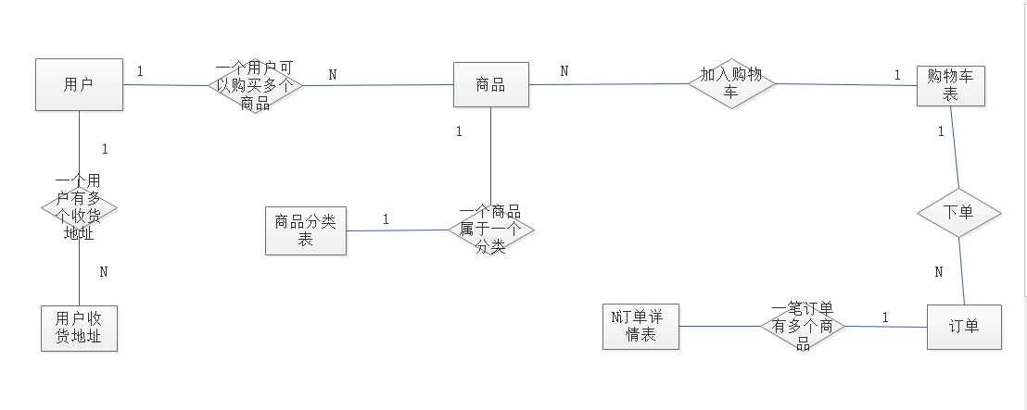

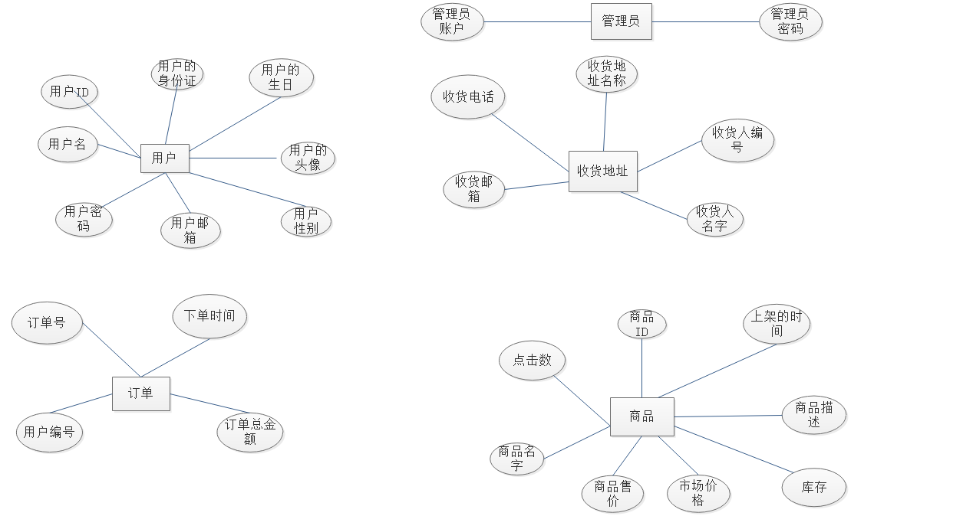

ESTORE:SQL

CREATE TABLE `cart` (

`id` int(10) UNSIGNED NOT NULL COMMENT '购物车表主键',

`goods_id` int(11) DEFAULT NULL COMMENT AS `商品ＩＤ`,

`goods_name` varchar(255) DEFAULT NULL COMMENT AS `商品名字`,

`goods_pic` varchar(255) DEFAULT NULL COMMENT AS `商品图片`,

`goods_price` double DEFAULT NULL COMMENT AS `商品单价`,

`store_price` double DEFAULT NULL COMMENT AS `市场价格`,

`num` int(11) DEFAULT NULL COMMENT AS `购买数量`,

`amount` double DEFAULT NULL COMMENT AS `小计`,

`user_id` int(11) DEFAULT NULL COMMENT AS `关联的用户ＩＤ`,

`count` int(20) DEFAULT NULL

) ENGINE=InnoDB DEFAULT CHARSET=utf8 COMMENT='购物车表';

CREATE TABLE `category` (

`id` int(10) UNSIGNED NOT NULL,

`category_name` varchar(255) DEFAULT NULL COMMENT AS `商品分类名`,

`pid` int(10) UNSIGNED NOT NULL DEFAULT '0'COMMENT

) ;

INSERT INTO `category` (`id`, `category_name`, `pid`, `level`) VALUES

(1, '裤子', 0, 1),

(2, '外套', 0, 1),

(3, '鞋子', 0, 1),

(4, '运动裤', 1, 2),

(5, '运动长裤', 4, 3),

(6, '运动短裤', 4, 3),

(7, '毛呢外套', 2, 2),

(8, '长大褂', 2, 2),

(12, '男运动长裤', 5, 4);

CREATE TABLE `goods` (

`id` int(10) UNSIGNED NOT NULL COMMENT '商品主键',

`goods_name` varchar(45) DEFAULT NULL COMMENT AS `商品名字`,

`goods_price` double DEFAULT NULL COMMENT AS `市场价格`,

`goods_pic` varchar(255) DEFAULT NULL COMMENT AS `商品图片`,

`count` int(20) DEFAULT NULL COMMENT AS `库存`,

`regtime` datetime NOT NULL DEFAULT CURRENT_TIMESTAMP COMMENT AS `上架时间`,

`store_price` int(20) DEFAULT NULL COMMENT AS `本店价格`,

`description` text COMMENT '商品描述',

`hits` int(30) NOT NULL DEFAULT '0'COMMENT

) ;

INSERT INTO `goods` (`id`, `goods_name`, `goods_price`, `goods_pic`, `count`, `regtime`, `store_price`, `description`, `hits`, `category_id`, `recommend`) VALUES

(2, '阿迪达斯男运动长裤', 1, '/estore/Public/Uploads/Goods/20161020/5808316432c80.jpg', 20, '2016-10-20 14:25:43', 2, '运动裤1运动裤1运动裤1运动裤1运动裤1运动裤1运动裤1运动裤1运动裤1运动裤1运动裤1运动裤1运动裤1运动裤1运动裤1', 0, 12, 1),

(3, '阿迪达斯运动裤', 2, '/estore/Public/Uploads/Goods/20161020/58083470b90f0.jpg', 20, '2016-10-20 11:05:20', 22, '运动裤2运动裤2运动裤2运动裤2运动裤2运动裤2运动裤2运动裤2运动裤2运动裤2运动裤2运动裤2运动裤2', 0, 4, 1),

(4, '运动短裤', 3, '/estore/Public/Uploads/Goods/20161020/580834bea9ad8.jpg', 30, '2016-10-20 11:06:38', 30, '运动裤3运动裤3运动裤3运动裤3运动裤3运动裤3运动裤3运动裤3运动裤3运动裤3运动裤3运动裤3运动裤3运动裤3运动裤3运动裤3运动裤3运动裤3运动裤3运动裤3运动裤3', 0, 6, 0),

(5, '运动长裤', 4, '/estore/Public/Uploads/Goods/20161020/580834e8084d0.jpg', 40, '2016-10-20 11:07:20', 40, '运动裤4运动裤4运动裤4运动裤4运动裤4运动裤4运动裤4运动裤4运动裤4运动裤4运动裤4运动裤4', 0, 5, 0),

(6, '阿迪达斯长大褂', 5, '/estore/Public/Uploads/Goods/20161020/580835113d478.jpg', 50, '2016-10-20 11:08:01', 50, '运动裤5运动裤5运动裤5运动裤5运动裤5运动裤5运动裤5运动裤5运动裤5运动裤5运动裤5运动裤5运动裤5', 0, 8, 0),

(7, '鞋子1', 12, '/estore/Public/Uploads/Goods/20161020/58083526280a0.jpg', 12, '2016-10-20 11:08:22', 20, '鞋子1鞋子1鞋子1鞋子1鞋子1鞋子1鞋子1鞋子1鞋子1鞋子1鞋子1鞋子1鞋子1鞋子1鞋子1鞋子1鞋子1鞋子1v', 0, 1, 0),

(10, '鞋子2', 40, '/estore/Public/Uploads/Goods/20161020/58087faf8e6e8.jpg', 40, '2016-10-20 16:26:23', 50, '鞋子2鞋子2鞋子2鞋子2鞋子2鞋子2鞋子2鞋子2', 0, 1, 0),

(11, '鞋子3', 56, '/estore/Public/Uploads/Goods/20161020/58087fcd4ef48.jpg', 66, '2016-10-20 16:26:53', 76, '鞋子3鞋子3鞋子3鞋子3鞋子3鞋子3鞋子3鞋子3鞋子3', 0, 1, 0),

(12, '李宁毛呢外套', 22, '/estore/Public/Uploads/Goods/20161020/58087fed8b420.jpg', 32, '2016-10-20 16:27:25', 42, '外套1外套1外套1外套1外套1外套1外套1外套1外套1外套1外套1外套1', 0, 7, 1),

(13, '外套3', 14, '/estore/Public/Uploads/Goods/20161020/58088017dfbb0.jpg', 24, '2016-10-20 16:28:07', 34, '外套3外套3外套3外套3外套3外套3外套3外套3外套3外套3外套3', 0, 1, 0);

CREATE TABLE `order` (

`id` int(10) UNSIGNED NOT NULL COMMENT '排序主键',

`order_id` bigint(30) DEFAULT NULL COMMENT AS `订单ID`,

`order_time` datetime DEFAULT CURRENT_TIMESTAMP COMMENT AS `生成订单时间`,

`user_id` int(20) DEFAULT NULL COMMENT AS `用户ID`,

`total` int(11) NOT NULL COMMENT '订单总金额'

) ENGINE=InnoDB DEFAULT CHARSET=utf8 COMMENT='订单表';

CREATE TABLE `order_detail` (

`id` int(10) UNSIGNED NOT NULL,

`order_id` bigint(30) DEFAULT NULL COMMENT AS `订单ＩＤ`,

`goods_id` int(11) DEFAULT NULL COMMENT AS `商品ＩＤ`,

`goods_name` varchar(45) DEFAULT NULL COMMENT AS `商品名称`,

`num` int(11) DEFAULT NULL COMMENT AS `购买数量`,

`total` double DEFAULT NULL COMMENT AS `订单总价`,

`store_price` double DEFAULT NULL COMMENT AS `商品出售价格`,

`user_id` int(11) DEFAULT NULL,

`order_time` datetime NOT NULL DEFAULT CURRENT_TIMESTAMP COMMENT AS `订单生成时间`

) ENGINE=InnoDB DEFAULT CHARSET=utf8 COMMENT='商品订单表';

CREATE TABLE `user` (

`id` int(10) UNSIGNED NOT NULL COMMENT '用户ID主键',

`account` varchar(255) DEFAULT NULL COMMENT AS `账号`,

`password` varchar(255) DEFAULT NULL COMMENT AS `密码`,

`sex` int(10) DEFAULT '0'COMMENT

) ;

INSERT INTO `user` (`id`, `account`, `password`, `sex`, `pic`, `birthday`, `email`, `identity`) VALUES

(1, 'zhaoliu', 'e10adc3949ba59abbe56e057f20f883e', 0, '/estore/PUBLIC/Index/images/t1.jpg', '1996-06-13', '373045134@qq.com', '45454545'),

(2, 'lisi', 'e10adc3949ba59abbe56e057f20f883e', 0, '/estore/PUBLIC/Index/images/t4.jpg', '1996-06-13', '4545454@qq.com', 'asdasdasdasd'),

(3, 'wangwu', 'e10adc3949ba59abbe56e057f20f883e', 0, '/estore/PUBLIC/Index/images/t4.jpg', '1996-06-13', '4554545@qq.com', '565656'),

(8, 'admin', '21232f297a57a5a743894a0e4a801fc3', 0, '/estore/PUBLIC/Index/images/t5.jpg', '1996-06-13', '373045134@qq.com', '45454545');

CREATE TABLE `user_address` (

`id` int(10) UNSIGNED NOT NULL,

`user_id` int(11) NOT NULL,

`address` varchar(45) NOT NULL COMMENT '收货地址名称',

`tel` varchar(45) NOT NULL COMMENT '收货地址电话',

`email` varchar(45) NOT NULL COMMENT '收货地址邮箱',

`user_name` varchar(255) NOT NULL COMMENT '收货人姓名'

) ENGINE=InnoDB DEFAULT CHARSET=utf8 COMMENT='用户收货地址表';

INSERT INTO `user_address` (`id`, `user_id`, `address`, `tel`, `email`, `user_name`) VALUES

(1, 2, '山西省太原市中北大学', '1843518xxxx', '45455@qq.com', 'lisi'),

(2, 3, '北京市xxx胡同', '56565656', '232323@qq.com', 'wangwu'),

(3, 2, '山西省太原市中北大学', '1843518xxxx', '45455@qq.com', 'lisi'),

(4, 1, '山西省太原市中北大学', '1843518xxxx', '45455@qq.com', 'zhaoliu'),

(6, 1, '阿诗丹顿', 'ksajdhkasjd', 'asds是', 'zhaoliu');

ALTER TABLE `cart`

ADD PRIMARY KEY (`id`);

--

-- Indexes for table `order`

--

ALTER TABLE `order`

ADD PRIMARY KEY (`id`);

--

-- Indexes for table `order_detail`

--

ALTER TABLE `order_detail`

ADD PRIMARY KEY (`id`);

--

-- Indexes for table `user_address`

--

ALTER TABLE `user_address`

ADD PRIMARY KEY (`id`);

--

-- 在导出的表使用AUTO_INCREMENT

--

--

-- 使用表AUTO_INCREMENT `cart`

--

ALTER TABLE `cart`

MODIFY `id` int(10) UNSIGNED NOT NULL AUTO_INCREMENT COMMENT '购物车表主键';

--

-- 使用表AUTO_INCREMENT `category`

--

ALTER TABLE `category`

MODIFY `id` int(10) UNSIGNED NOT NULL AUTO_INCREMENT;

--

-- 使用表AUTO_INCREMENT `goods`

--

ALTER TABLE `goods`

MODIFY `id` int(10) UNSIGNED NOT NULL AUTO_INCREMENT COMMENT '商品主键';

--

-- 使用表AUTO_INCREMENT `order`

--

ALTER TABLE `order`

MODIFY `id` int(10) UNSIGNED NOT NULL AUTO_INCREMENT COMMENT '排序主键';

--

-- 使用表AUTO_INCREMENT `order_detail`

--

ALTER TABLE `order_detail`

MODIFY `id` int(10) UNSIGNED NOT NULL AUTO_INCREMENT;

--

-- 使用表AUTO_INCREMENT `user`

--

ALTER TABLE `user`

MODIFY `id` int(10) UNSIGNED NOT NULL AUTO_INCREMENT COMMENT '用户ID主键';

--

-- 使用表AUTO_INCREMENT `user_address`

--

ALTER TABLE `user_address`

MODIFY `id` int(10) UNSIGNED NOT NULL AUTO_INCREMENT, AUTO_INCREMENT=7;